Simulation ausführen
⯇ Zurück zu Bedarfsaufteilung
Weiter nach Ergebnisdarstellung ⯈
Sie können mit der Demo-Version die Simulation zwar nicht durchführen, allerdings erklären wir hier den theoretischen Aufbau der Simulation und zusätzlich können Sie anschließend unsere Ergebnisse herunterladen und sich in MIKE+ ansehen.

Allgemeine Einstellungen
In MIKE+ kann man entweder stationäre oder instationäre Berechnungen durchführen. Für unser Beispiel führen wir eine stationäre Simulation durch, da diese einfacher ist und weniger Daten benötigt werden. Das Setup für die Simulation können Sie entweder über Konfiguration > Simulationsspezifikation > Hydrodynamische Simulation oder über den Reiter Simulation > Setup für Simulation starten.
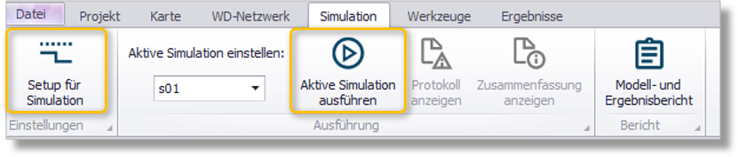

Simulations-Setup
Klicken Sie auf "Einfügen" um eine neue Simulation zu erstellen. Der Editor ist in fünf Register unterteilt:
- Allgemein
- Simulationsdauer
- Hydr. Parameter
- WG-Parameter
- Ausgabe
Die Identifizierung (ID) findet sich über den Registern. Benennen Sie den Simulationslauf in der Identifizierung um auf "s01_stationaer-25lps". Wählen Sie als Grundmodul die "Stationäre Simulation" aus. Je nachdem welches Berechnungsmodul Sie auswählen, müssen auch die entsprechenden Register (Simulationsdauer, Hydr. Parameter, WQ-Parameter) mit Daten befüllt werden.
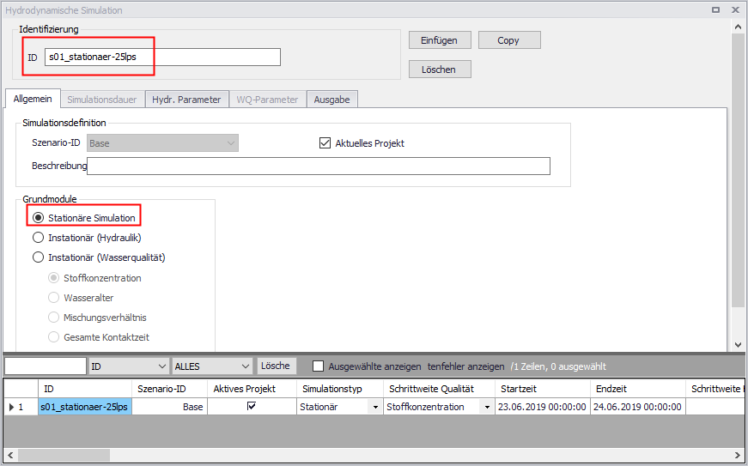
Im Reiter "Ausgabe" können Sie auswählen, in welchen Ordner die Simulationsergebnisse gespeichert werden sollen. Wenn Sie hier keine Änderungen vornehmen und "Verwenden Sie den Standardordner und Dateinamen" ausgewählt lassen, werden die Ergebnisse automatisch in den Arbeitsordner gespeichert, in dem sich auch Ihr Modell befindet. Zusätzlich kann hier festgelegt werden, in welcher Schrittweite die Ergebnisse im Bericht gespeichert werden sollen, und ob Sie zusätzlich statistische Werte im Ergebnisbericht angezeigt haben möchten. Wenn alle Einstellungen vorgenommen worden sind, können Sie im Reiter "Simulation" (siehe oben stehendes Bild) auf "Aktive Simulation ausführen" klicken, um die Simulation zu starten.


